**Отчет об проведении валидации на стороне клиента (ЦТТ АртТех)**

**Что такое валидация html кода.**

Html, как известно, язык разметки, который является основой для подавляющего большинства страниц в интернете. Как у любого другого языка, у html есть правила написания - синтаксис. Валидный html-код — это код, который соответствует всем рекомендациям написания кода - спецификации.

**Что такое спецификации.**

Как у любого другого языка, у HTML существуют свои правила написания - синтаксис. Эти правила пишет команда профессионалов, заинтересованных в развитии html и занимающихся разработкой новых элементов, отвечающих параметрам современных устройств, актуальных современным технологиям и, самое главное, отвечающих современным требованиям безопасности. Именно правила написания элементов html, установленные разработчиками языка, называются спецификацией.

После разработки основной части нового релиза html, разработчики языка выкладывают спецификацию к нему в публичный доступ на обсуждение всех желающих вебмастеров мира, внимательно читают комментарии и, если потребуется, вносят правки. После завершения всеобщего обсуждения, новый релиз языка выходит в мир и им можно пользоваться.

Каждый документ, использующий html код, должен следовать правилам языка. Последняя опубликованная версия HTML - пятая и стала относительно сложная, так что вебмастера, не прочитавшие последнюю версию спецификации, легко могут сделать ошибки в коде.

**Сколько спецификаций существует?**

Начиная с HTML5, разработчики и производители браузеров могут выбирать между двумя разновидностями одного и того же языка разметки: спецификациями, разработанными консорциумом W3C, и тех, что разработаны WHATWG.

Эти спецификации очень похожи, однако, с годами, между ними все больше и больше отличий. Большинству вебмастеров не стоит сильно беспокоиться по этому поводу: или эти отличия спецификаций не скажутся на их проектах, или разработчики браузеров будут поддерживать оба стандарта языка.

Однако при использовании в своих проектах только что появившихся нововведениях в одной из спецификаций, у вебмастеров могут возникнуть проблемы. Например, Дэвид Бэрон из Mozilla заявил:

«Если HTML-спецификации W3C и WHATWG различаются, то мы стараемся следовать спецификации WHATWG.»

**Зачем нужна валидация?**

Поисковые роботы сканируют страницы вашего сайта для поиска релевантного контента. Поисковые роботы подчиняются стандартам HTML. Если в вашем HTML коде есть грубые ошибки, то роботы могут запутаться и не найти контенте на вашей странице. Не закрытый тег или кривая верстка сильно ударят по изучению вашего сайте роботами. Наличие битых ссылок существенно замедлит индексацию вашего ресурса. Валидный код в разы упрощает индексацию страниц вашего сайта и позволяет им быстрее оказаться в выдаче.

**Отчёт по валидации веб-сайта на стороне клиента.**

Далее представлен отчет по проведенной валидации веб-сайта организации, в пределах которой была пройдена производственная практика в период с 16.03.2022 по 22.03.2022.

Все результаты валидации получены за счет прогона веб-сайта через онлайн сервисы валидации различного направления (html, css, javascript и т.д.).

На основании вышеописанного рассмотрим полученные результаты.

Ссылка на веб-сайт клиента (ЦТТ АртТех): <https://www.sparkschool.ru/>

**Валидация HTLM5**

Валидация кода HTML5 производилась за счет онлайн сервиса W3C Markup Validation Service.

По окончанию валидации были получены следующие результаты:

* 3 предупреждения, связанных с предложением использования заголовков типа h2-h6, а также использованием атрибута «type» к JavaScript-у;
* 46 ошибок в коде, большинство из которых связаны с некорректным подбором данных (чаще всего значений цвета), некорректным постановлением дочерних элементов и прочих ошибок при написании, что вызывает ошибки парсинга у валидатора.

Все вышеперечисленные ошибки и предупреждения не несут в себе критической угрозы функционированию веб-сайта, но желательны к исправлению для избежания дальнейшего накладывания новых ошибок на старые, что в свою очередь может привести к проблемам в эксплуатации веб-сайта.

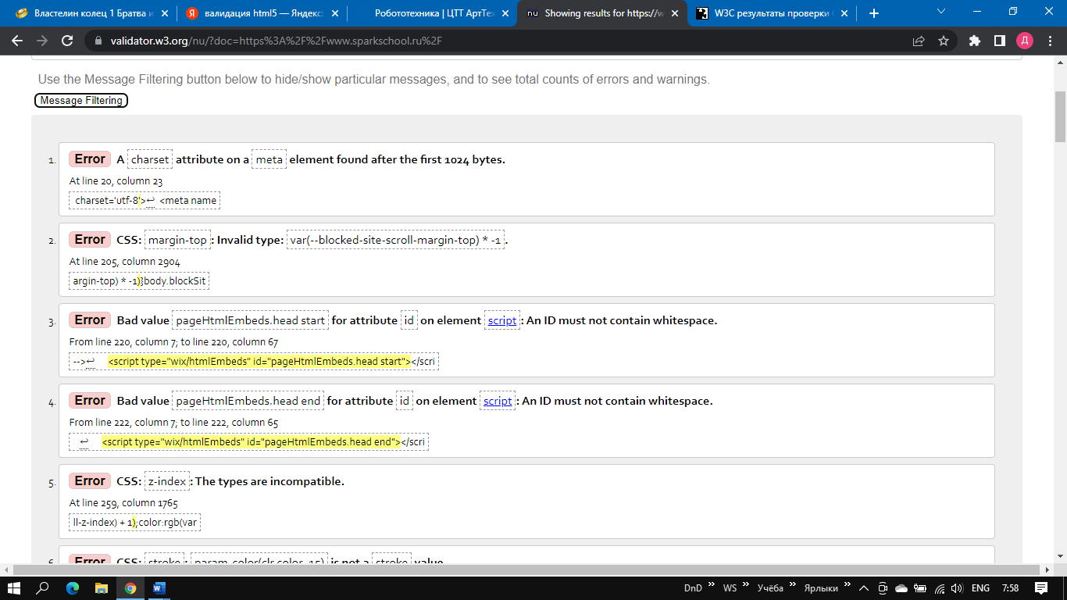

Рисунок №1 – Выдержка из онлайн сервиса валидации html5

**Валидация CSS**

Валидация CSS производилась за счет онлайн сервиса W3C Markup Validation Service.

По окончанию валидации были получены следующие результаты:

* 23 ошибки, связанные с некорректным выбором значений атрибутов;
* 448 предупреждений, связанных с невозможностью валидации из-за их динамических значений, использованием сторонних атрибутов и свойств и другое.

Для исправления данных ошибок и предупреждений следует повторно пройтись по всем строкам и исправить некорректные значения атрибутов и свойств.

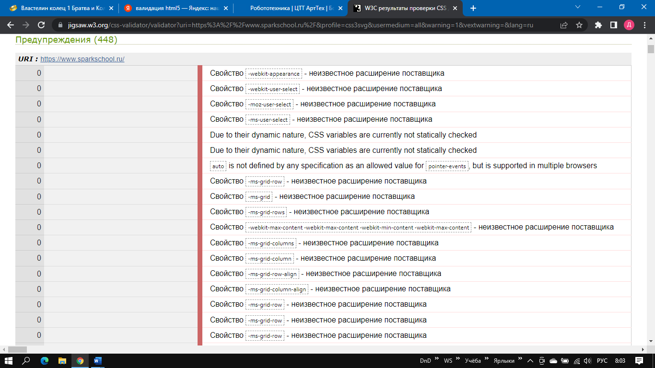

Рисунок №2 – Выдержка из онлайн сервиса валидации css

**Валидация JavaScript**

Валидация JavaScript является малораспространенным явлением за счет своей сложности и малой эффективности в виду огромного количества подходов к реализации к одной и той-же задаче от разных разработчиков.

В случае веб-сайта клиента (ЦТТ АртТех) валидация JavaScript-а не требуется в виду его минимального количества. Отвечу более развернуто ниже.

Во-первых, большая часть скриптов на сайте клиента не несет на себе функциональной задачи, но используется для визуального улучшения восприятия контента (анимации и другое).

Во-вторых, наиболее «тяжелый» скрипт используется единожды на главной станице сайта, для отображения Google Maps.

В-третьих, обработка данных пользователей для записи на курсы осуществляется за счет стороннего сервиса документов Google, что в значительной степени урезает требования к разработчику.

Как итог можем сделать вывод, что имеющиеся скрипты на сайте валидации не требуют.